**RELATÓRIO**

**Projeto de Lei n.º 09/2023**

**Processo nº 13/2023**

Conforme determinam os artigos 35, 37, 38 e 39 combinados com artigo 45 da Resolução 276 de 09 de novembro de 2010 – Regimento Interno da Câmara Municipal, a Comissão Permanente de Justiça e Redação, conjuntamente com as Comissões Permanentes de Educação, Saúde, Esporte, Cultura e Assistência Social; de Obras, Serviços Públicos e Atividades Privadas e de Finanças e Orçamento, emitem o presente Relatório acerca do **Projeto de Lei n.º 09/2023**, de autoria do Exmo. Sr. Prefeito Municipal, sob relatoria do vereador **João Victor Gasparini.**

**I. Exposição da Matéria**

O Excelentíssimo Senhor Prefeito Dr. Paulo de Oliveira e Silva encaminha a esta Casa de Leis o Projeto de Lei nº 09/2023, que “**AUTORIZA O PODER EXECUTIVO MUNICIPAL, A CONTRATAR OPERAÇÃO DE CRÉDITO JUNTO À CAIXA ECONÔMICA FEDERAL, NO ÂMBITO DO PROGRAMA FINISA – FINANCIAMENTO À INFRAESTRUTURA E AO SANEAMENTO NA MODALIDADE DE APOIO FINANCEIRO DESTINADO À APLICAÇÃO EM DESPESA DE CAPITAL E A OFERECER GARANTIAS, E DÁ OUTRAS PROVIDÊNCIAS”**

A propositura visa obter a autorização legislativa para que o Poder Executivo possa contratar financiamento junto à Caixa Econômica Federal, no montante de **R$ 35.000.000,00 (trinta e cinco milhões de reais)** para investimentos na área de Educação, Esporte, Tecnologia e Obras de Infraestrutura da cidade.

De acordo com a Mensagem n° 007/23, que acompanha o mencionado Projeto de Lei os investimentos serão divididos conforme a tabela:

| **ITEM** | **DESCRIÇÃO** | **VALOR** |
| --- | --- | --- |
| 1 | **UPGRADE DO SERVIDOR DE DATA CENTER E REDE DE FIBRA ÓTICA E CONEXÕES / INTERNET PÚBLICA E GRATUITA / SEGURANÇA** |  |
| 1.1 | Aquisição de Equipamentos | R$ 3.300.000,00 |
|  | **Sub-Total** | **R$ 3.300.000,00** |
|  |  |  |
| 2. | **MODERNIZAÇÃO DO GERENCIAMENTO SISTEMA INFORMAÇÕES GEOGRÁFICAS** |  |
| 2.1 | Aquisição Software | R$ 350.000,00 |
| 2.2 | Atualização de Cadastro | R$ 1.100.000,00 |
| 2.3 | Treinamento | R$ 50.000,00 |
| 2.4 | Atualização, recuperação, implantação e proteção dos marcos geodésicos e de divisas | R$ 200.000,00 |
|  | **Sub-Total** | **R$ 1.700.000,00** |
|  |  |  |
| **3** | **CONSTRUÇÃO DE PRÉDIO** |  |
| 3.1 | Elevador (acessibilidade) | R$ 130.000,00 |
| 3.2 | Placa solar | R$ 350.000,00 |
| 3.3 | Construção | R$ 4.520.000,00 |
|  | **Sub-Total** | **R$ 5.000.000,00** |
|  |  |  |
| **4** | **OBRAS DE INFRAESTRUTURA URBANA** |  |
| 4.1 | Obras drenagem, duplicação de vias e recapeamento asfáltico | R$ 10.000.000,00 |
|  | **Sub-Total** | **R$ 10.000.000,00** |
|  |  |  |
| **5** | **Arena Multiuso** |  |
| 5.1 | Construção de Arena Multiuso | R$ 15.000.000,00 |
|  | **Sub-Total** | **R$ 15.000.000,00** |
|  |  |  |
|  | **TOTAL GERAL** | **R$ 35.000.000,00** |

Na mesma mensagem, o Executivo informa que os investimentos são de caráter essenciais ao Município, principalmente a longo prazo, tratando-se de estruturas que visam o bem-estar social, o incentivo ao esporte, os princípios da boa Administração Pública, e obras que garantam que os munícipes não sofram mais com alagamentos em diversas regiões da cidade.

Em relação aos investimentos que visam o aprimoramento tecnológico para upgrade do servidor de Data Center e as conexões de fibra ótica e a segurança para internet pública e gratuita, no valor de R$ 3.300.000,00 (trezentos e trinta mil reais) o Executivo informou que será aplicado para a aquisição de equipamentos como discos para servidor hyperflex, firewall, servidor para replicação de sinal, storage, nobreak e softwares em geral. A Secretaria de Finanças encaminhou à Comissão de Justiça e Redação o ofício n° 13/2023, anexado a este parecer, com demais especificações deste pacote de atualização de servidor do Data Center.

Já em relação à modernização do sistema de informações geográficas, a prefeitura justifica que o Município implantou no final de 2018 um Sistema de Informações Geográficas com recursos do PMAT. Entretanto, mais de quatro anos já se passaram e surge a necessidade de atualização da base de informações espaciais para auxiliar na aplicação das diversas políticas públicas, abrangendo áreas do Planejamento Urbano, Sistema Tributário, Defesa Civil, Meio Ambiente, Rede Viária, Saúde e Educação. As especificações do sistema de informação geográfica a ser utilizado em cada área estão descritas na Mensagem n° 07 de 2023, que acompanha o Projeto. Vale ressaltar que, aprovado o financiamento, a prefeitura pretende fazer a mencionada modernização até meados de julho de 2024. Demais informações sobre a modernização do gerenciamento do sistema de informações geográficas podem ser encontradas no Ofício n° 13/2023.

Outro ponto importante de se destacar é a construção de um Prédio Administrativo, para abrigar as diversas Secretarias Municipais como, Finanças, Tecnologia da Informação, Suprimentos e Qualidade, Negócios Jurídicos e Planejamento, bem como os setores de Recursos Humanos e Cadastro Técnico Municipal.

Na Mensagem que acompanha a propositura, nos é informado que uma das maiores dificuldades da Administração Municipal “*refere-se a disponibilidade de espaço físico para o exercício de suas atividades”.* Como exemplo, o imóvel que abriga o Paço Municipal é antigo e com área reduzida, ficando restrito ao uso da Secretaria de Finanças e da Secretaria de Suprimentos e Qualidade. Mesmo estas Secretarias têm prédios alugados para comportar parte dos serviços, por falta de espaço no prédio atual. Além disso, não possui condições de acessibilidade, funcionalidade e de segurança, principalmente em relação ao Data Center ali instalado.

Cabe ressaltar que este Centro Administrativo será construído na Rua Marciliano, no terreno que faz fundo à Câmara Municipal, que terá seu espaço ampliado considerando que a Prefeitura deixará, após o centro ser construído, o setor onde hoje se encontra a Secretaria de Finanças para a sede do Poder Legislativo.

A necessidade da construção de um novo prédio para alocação e concentração de várias secretarias em um mesmo local , além dos pontos já mencionados, pode gerar, a longo prazo, grande economia ao Município, uma vez que abriria mão de alguns prédios que a prefeitura tem locado para a atuação das mesmas, sem contar a quantidade de processos que precisam transitar entre uma secretaria e outra, o que gera um elevado gasto de combustível. Dificuldades que poderão ser sanadas com a construção deste novo prédio.

Ao mesmo tempo, a centralização dessas pastas proporcionará celeridade aos contribuintes na resolução de suas demandas, tendo em vista que poderão buscar orientações, em um único local, o que não ocorre hoje.

No tocante às obras de infraestrutura urbana, o objetivo principal é a prevenção de enchentes e inundações que ocorrem no Município, principalmente em épocas de chuvas intensas. É conhecido que este é um problema frequente, atribuído ao sistema de drenagem, pois o aumento da área urbana e a crescente impermeabilização do solo tem resultado no acúmulo de águas das chuvas e ocasionado diversos pontos de alagamento, colocando em risco os usuários de veículos, pedestres e o próprio patrimônio público e privado.

Outra obra de infraestrutura prevista, está diretamente relacionada com o sistema viário urbano, pois trata na ampliação da ponte de travessia sobre o Rio Mogi Mirim, interligando a Praça do Lions com a rotatória da ETEC. Este trajeto é muito utilizado, tanto por moradores de alguns bairros da zona leste (Ex. Linda Chaib), quando por munícipes de Mogi Guaçu. Tendo em vista esse alto fluxo de veículos, em momentos de pico (horário comercial) existe um grande engarrafamento de veículos, necessitando, portanto, de obras que desafoguem a via e melhorem a mobilidade urbana no local.

Neste sentido, urge a necessidade de viabilizar as referidas obras de contenção aos alagamentos, assim como de estrutura viária, que, segundo dados divulgados pela Secretaria Municipal de Obras, serão realizadas de acordo com as imagens abaixo:

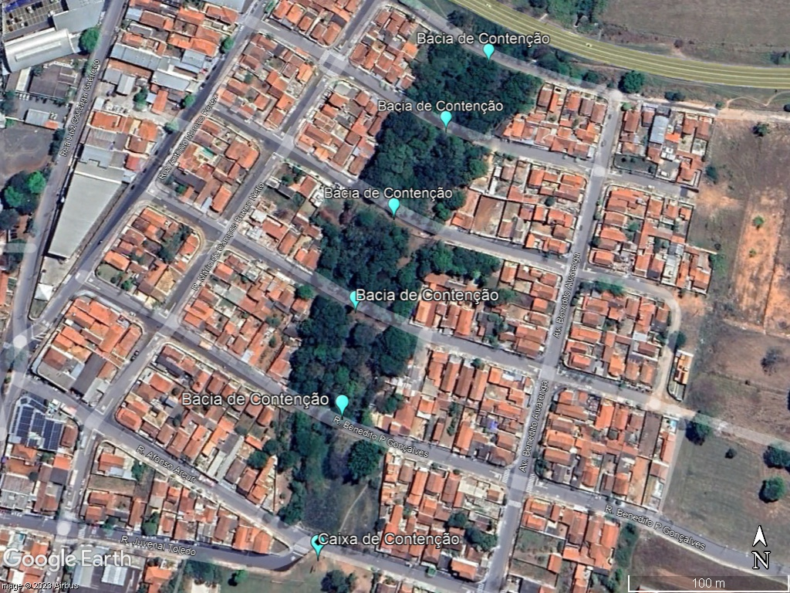

**Figura 1 -** indicação dos pontos de execução de obras de contenção hídrica no Jd. Maria Beatriz

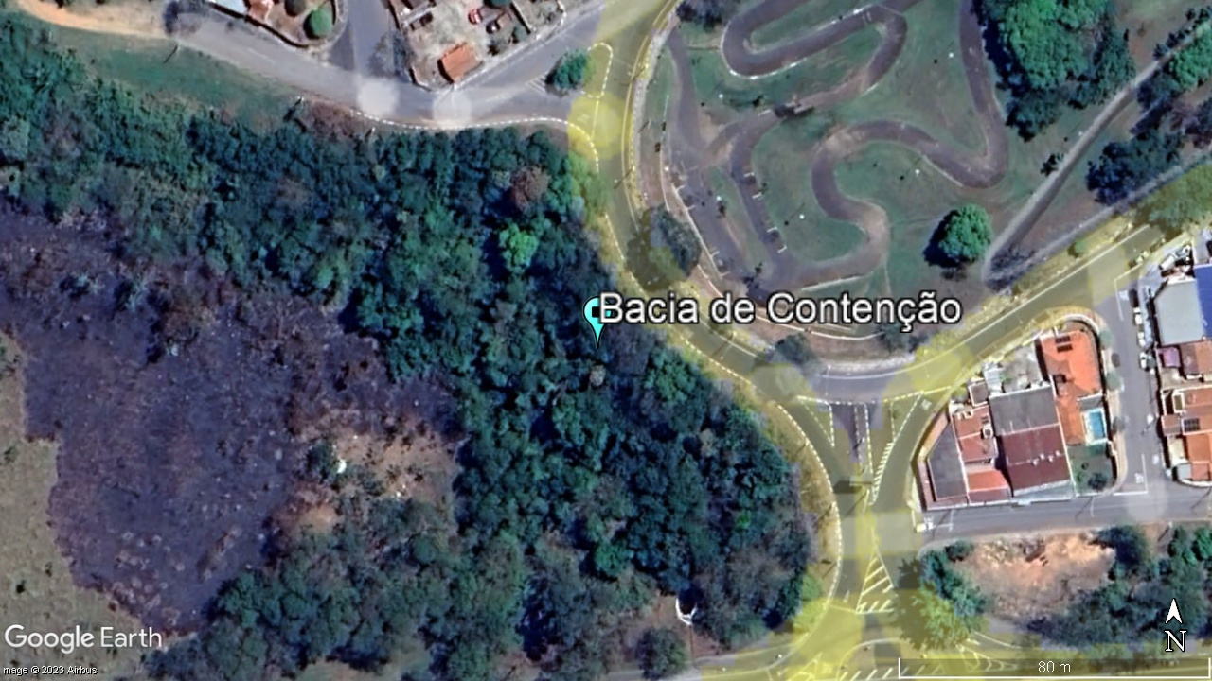

**Figura 2 -** bacia de contenção próxima ao kartódromo

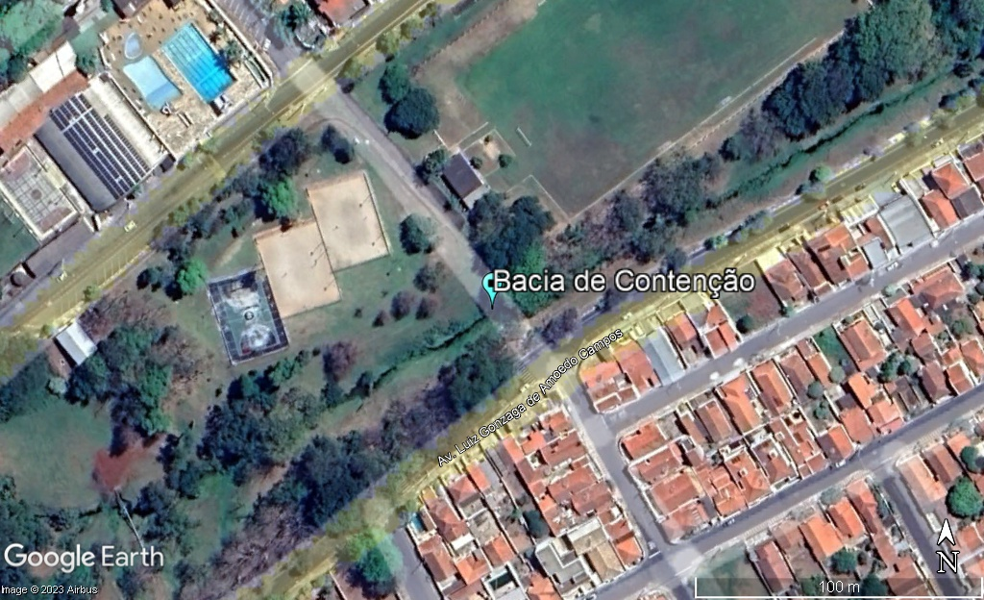

**Figura 3** - bacia de contenção próximo ao campo de futebol do Lavapés

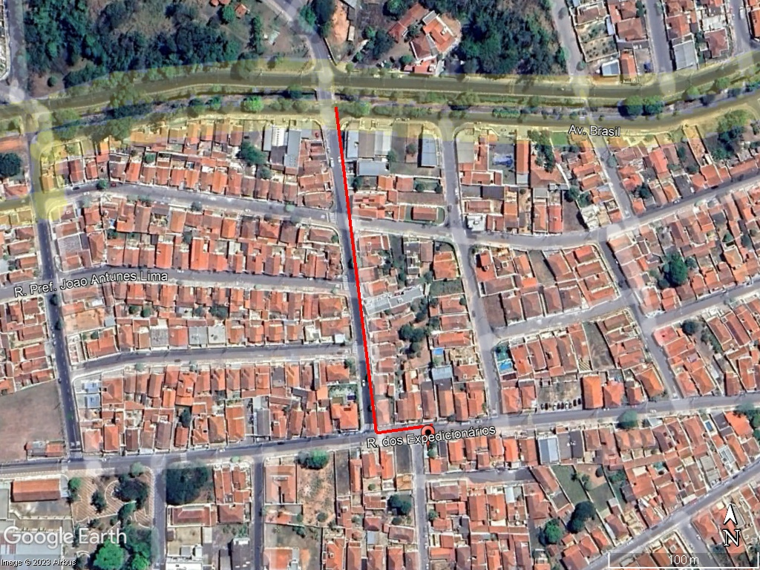

**Figura 4** - execução de obras da rede de galeria pluvial, entre a Rua dos Expedicionários e o córrego Santo Antônio

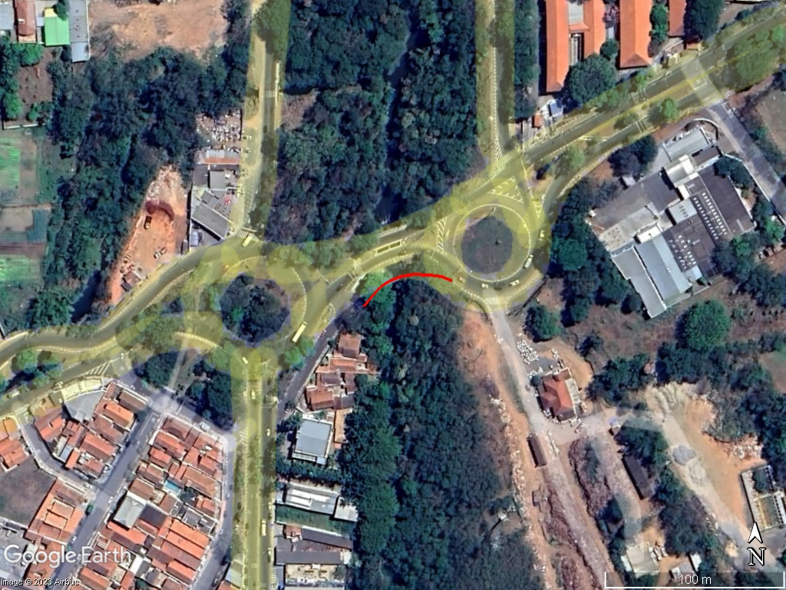

**Figura 5 -** Ampliação/Implantação de ponte de travessia sobre o Rio Mogi Mirim, próximo a rotatória do Lions e de acesso à ETEC

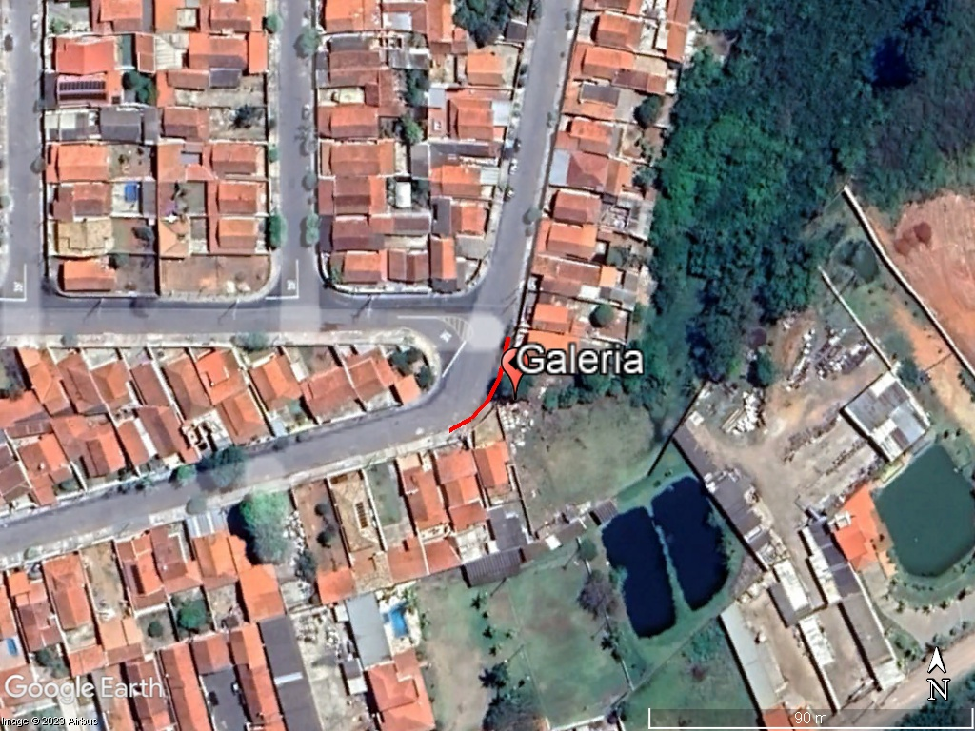

**Figura 6** - rede de galeria pluvial no Loteamento Novacoop, interligação da Rua Humberto Fritella e Rua Francisco Manera

Já em relação a Arena Multiuso, a Secretaria Municipal de Planejamento Urbano nos informou que o objeto é construir este prédio no Complexo Lavapés, onde hoje se localiza o antigo Kartódromo, há anos inutilizado para seu devido fim. Esta arena que será construída caso aprovado o empréstimo, estará apta a receber eventos oficiais, abrigando uma quadra poliesportiva com área coberta de 6.220,00 mt², arquibancada para 2.600 assentos, 5 salas multiuso para atividades como artes marciais, dança, etc.

O prédio ainda contará com 4 vestiários, sendo 2 preparados para categorias paralímpicas, sanitários com aproximadamente 72 unidades, um saguão de entrada com 865 m², onde poderão ser realizados eventos e diversas atividades. Por fim, pretende-se construir o piso superior com 395 m² para a instalação da Secretaria de Esportes, além do projeto prever um estacionamento para 4 ônibus e 200 carros. Recebemos por meio do Executivo o projeto desta Arena Multiuso, inclusive com as estimativas dos custos, no qual anexamos a este parecer.

No dia 01 de março de 2023, houve uma reunião nesta Câmara Municipal, com vereadores membros das Comissões Permanentes e representantes do Poder Executivo para esclarecimentos acerca do Projeto de Lei em epígrafe, onde foi discutido os aspectos financeiros, legais e de mérito no que tange ao objeto desta Propositura, dentre os quais, discorreremos neste relatório.

**II. Do mérito e conclusões do relator**

Inicialmente verifica-se que o projeto se encontra em conformidade com artigo 30, inciso I da Constituição Federal, uma vez que se trata de assunto de interesse local:

“*Art. 30. Compete aos Municípios:*

*I - legislar sobre assuntos de interesse local;”*

Do mesmo modo, a disposição da Propositura se enquadra no art. 12, inciso I da Lei Orgânica do Município de Mogi Mirim, assim como também respeita a competência do Sr. Prefeito Municipal, conforme disposto no artigo 71, inciso XXVI da Lei Orgânica Municipal:

“*Art. 71. Compete ao Prefeito, entre outras atribuições: [...]*

*XXVI – contrair empréstimos e realizar operações de crédito, mediante prévia autorização da Câmara;”*

Pode-se considerar que as Operações de Créditos se apresentam como uma forma alternativa para que o Poder Público possa realizar um investimento específico na cidade ou sanar algum problema presente do município, quando há uma dificuldade do desprendimento de recursos financeiros do erário municipal em curto espaço de tempo. Entretanto, devemos lembrar, que o ordenamento vigente impõe alguns limites para essa contratação e no uso desses recursos provenientes de financiamento. A Constituição Federal, em seu artigo 167, veda a concessão de empréstimos para pagamento de despesas com pessoal (o que não se observa neste caso). Deve-se considerar também os limites de endividamento para os municípios, previstos nas Resoluções nº 40 e 43 de 2001, do Senado Federal.

Com relação às condições do financiamento, a proposta da entidade financeira, é de fazer o repasse da primeira parcela no corrente ano, no valor de R$ 8.750.000,00 (oito milhões setecentos e cinquenta mil reais). A proposta prevê ainda um prazo de carência para pagamento de 12 meses (1 anos) e prazo para amortização da dívida em 108 meses (9 anos). Segundo informações prestadas pela Secretaria Municipal de Finanças, incidirá sobre o valor contratado, o índice de juros de 109,0% do CDI a/a.

No que se refere a capacidade de endividamento do município, segue acostado nos autos do processo o levantamento do Impacto Financeiro que contém o Demonstrativo da Dívida Consolidada do Município, sendo que até 31/12/2022 a dívida consolidada estava em torno de R$ 166.282.140,65, devendo atingir ao final de 2023, cerca de R$ 175.386.558,65. A Resolução nº 40/01 do Senado Federal, em seu artigo 3º impõe o limite de comprometimento do município de 1,2 vezes (120%) os valores da receita corrente líquida. Neste caso, relacionando o valor da dívida consolidada, somada à possível liberação de uma parcela do financiamento, com a receita corrente líquida observada até o 3º bimestre deste exercício (R$558.241.153,44) temos o

percentual de comprometimento em 32,99%, portanto, bem abaixo do limite estabelecido. Válido comentar, que o mesmo levantamento demonstra que se o município não contrair este novo financiamento, esse percentual possuirá uma pequena diferença, sendo de 31,42%.

Especificamente para operações de crédito, existe ainda a limitação imposta pela Resolução nº 43/01 do Senado Federal, que determina o percentual máximo anual de 16% de comprometimento da Receita Corrente Líquida para operações de crédito. Neste caso, temos que o município possui em 2023 o valor de R$ 28.884.447,40 em valores liberados e a liberar em operações de crédito. Somando este valor à possível liberação da primeira parcela do financiamento em tela, teremos o total de R$ 37.634.447,40que equivale a 6,74 % da RCL apurada até o 3º quadrimestre de 2022. Sem a contratação do financiamento esse percentual está em 5,17%. Isto é, menos da metade do limite estipulado pela legislação. Desta forma, pode-se observar que a proposta cumpre com o disposto nas resoluções competentes.

Cumpre destacar que os cálculos já consideram a anulação da receita do Programa de Modernização da Administração Tributária e da Gestão dos Setores Sociais Básicos (PMAT), que trata-se de um programa do Banco Nacional de Desenvolvimento Econômico e Social (BNDES) destinado a apoiar projetos voltados à melhoria da eficiência, da qualidade e da transparência da gestão pública, contratado pelo Município em 2016. O saldo disponível à Prefeitura pela linha de financiamento é R$ 8.702.011,93, porém, em função da taxa de juros superior ao FINISA, está em processo de cancelamento.

Não obstante, o financiamento se faz necessário uma vez que o Município não possui capacidade financeira para garantir este investimento com recursos próprios, mas, com os prazos de pagamentos e o juros oferecido pela Caixa Econômica Federal, se enquadrando na capacidade financeira do Município, esses investimentos se tornam viáveis. O planejamento deste financiamento (recebimento e pagamento) encontra-se anexado neste relatório, no Ofício n° 012/2023, encaminhado a esta Câmara Municipal por meio da Secretaria de Finanças.

Para melhor instrução e informação sobre o presente projeto, a Comissão de Justiça e Redação intermediou junto às Secretarias competentes, informações para esclarecimentos e questionamentos sobre o mérito da propositura, onde foram apresentados demais levantamentos que se encontram anexo a este relatório (Ofícios n° 12/2023 e 13/2023 e demais documentos).

Diante de todo exposto, considerando a legalidade do Projeto, assim como o interesse social que se apresenta a matéria, não se verifica óbice para continuidade da proposta, posto não haver vícios materiais ou de iniciativa ou ainda ilegalidade junto ao Projeto de Lei.

**III. Substitutivos, Emendas ou subemendas ao Projeto**

Esta relatoria não possui emendas a propor

**IV. Decisão do Relator**

Portanto, esta Relatoria considera que a presente propositura não apresenta vícios de constitucionalidade, recebendo parecer FAVORÁVEL.

Sala das Comissões, em 08 de março de 2023.

**VEREADOR JOÃO VICTOR GASPARINI**

Vice-presidente/relator

**PARECER CONJUNTO DA COMISSÃO DE JUSTIÇA E REDAÇÃO, COMISSÃO EDUCAÇÃO, SAÚDE, CULTURA, ESPORTE E ASSISTÊNCIA SOCIAL; COMISSÃO DE OBRAS, SERVIÇOS PÚBLICOS E ATIVIDADES PRIVADAS E COMISSÃO DE FINANÇAS E ORÇAMENTO.**

Seguindo o Voto exarado pelo Relator e conforme determinam os artigos 35, 37, 38 e 39, combinados com o artigo 45 da Resolução n.º 276 de 09 de novembro de 2010, as Comissões de Justiça e Redação; de Obras, Serviços Públicos e Atividades Privadas; de Educação, Saúde, Cultura, Esporte e Assistência Social e de  Finanças e Orçamento, formalizam o presente **PARECER FAVORÁVEL ao Projeto de Lei n° 9 de 2023**.

Sala das Comissões, em 08 de março de 2023.

**COMISSÃO DE JUSTIÇA E REDAÇÃO**

**VEREADOR MARCOS PAULO CEGATTI**

Presidente

**VEREADOR JOÃO VICTOR GASPARINI**

Vice-presidente/relator

**VEREADOR MARCIO EVANDRO RIBEIRO**

Membro

**COMISSÃO DE OBRAS, SERVIÇOS PÚBLICOS E ATIVIDADES PRIVADAS**

**VEREADOR ORIVALDO APARECIDO MAGALHÃES**

 Presidente

**VEREADORA MARA CRISTINA CHOQUETTA**

Vice-Presidente

**VEREADORA ADEMIR SOUZA FLORETTI JUNIOR**

Membro

**COMISSÃO DE EDUCAÇÃO, SAÚDE, CULTURA, ESPORTES E ASSISTÊNCIA SOCIAL**

**VEREADORA LUZIA CRISTINA CORTES NOGUEIRA**

Presidente

**VEREADORA DR. LÚCIA MARIA FERREIRA TENÓRIO**

Vice-presidente

**VEREADORA JOELMA FRANCO DA CUNHA**

Membro

**COMISSÃO DE FINANÇAS E ORÇAMENTO**

**VEREADOR JOÃO VICTOR GASPARINI**

 Presidente

**VEREADORA MARA CRISTINA CHOQUETTA**

Vice-Presidente

**VEREADORA LUZIA CRISTINA CORTES NOGUEIRA**

Membro